УДК ХХХ.ХХХ
ИНСТРУКЦИЯ ПО ПОДГОТОВКЕ РУКОПИСЕЙ ДЛЯ ПУБЛИКАЦИИ В
НАУЧНОМ ЖУРНАЛЕ «ВЕСТНИК ФИЗИКО-ТЕХНИЧЕСКОГО ИНСТИТУТА КРЫМСКОГО ФЕДЕРАЛЬНОГО УНИВЕРСИТЕТА
ИМЕНИ В.И. ВЕРНАДСКОГО»
Михайлова Т.В.*
Физико-технический институт, Крымский федеральный университет имени В.И. Вернадского, Симферополь 295007, Россия
*E-mail: journal.phys.tech@cfuv.ru
Приведены правила оформления, направления и рецензирования рукописей для публикации в научном журнале «Вестник Физико-технического института Крымского федерального университета имени В.И. Вернадского». Описаны структура рукописи, правила форматирования текста, заголовков, списка литературы и аннотаций.
Ключевые слова: структура рукописи, оформление рукописи, параметры страницы.
PACS: ХХ.ХХ
ВВЕДЕНИЕ
Данные правила созданы в помощь авторам при подготовке рукописей для публикации в научном журнале «Вестник Физико-технического института Крымского федерального университета имени В.И. Вернадского». Журнал публикует статьи и обзоры по следующим направлениям науки и техники:
- Астрономия, астрофизика и космология;
- Автоматизация научных исследований;
- Биофизика и медицинская физика;
- Информатика, вычислительная техника и управление;
- Оптика и спектроскопия. Лазерная физика;
- Радиофизика и электроника;
- Теоретическая и математическая физика;
- Физика конденсированного состояния вещества;
- Функциональные материалы и нанотехнологии;
- Энергетика и возобновляемые источники энергии;
- Электротехника.
В соответствии со свидетельством Роскомнадзора о регистрации средства массовой информации ПИ № ФС77-67350 от 05 октября 2016 года рукописи для публикации принимаются на русском, английском и украинском языках. Журнал издается один раз в три месяца (4 выпуска в год). Публикация научных статей (обзоров) в журнале бесплатна для авторов.
Для публикации в журнале принимаются статьи и обзоры, содержащие результаты, ранее не опубликованные и не предназначенные к одновременной публикации в других изданиях. Размещение статьи (обзора) в журнале не должно нарушать ничьих авторских прав. Рукописи, оформленные в соответствии с инструкцией и шаблоном, в редакцию журнала подаются только в электронном виде в форматах .pdf и .docx на электронный адрес journal.phys.tech@cfuv.ru. Дополнительно подается комплект подтверждающих документов:
- сопроводительное письмо в редакцию;
- экспертное заключение о возможности опубликования в открытой печати.
Оригиналы подтверждающих документов отправляются по почте:
295007, Республика Крым, г. Симферополь, пр-т Академика Вернадского, д. 4, ФГАОУ ВО «Крымский федеральный университет имени В.И. Вернадского», Михайловой Татьяне Владиславовне, ответственному секретарю журнала, старшему научному сотруднику научно исследовательского центра функциональных материалов и нанотехнологий ФТИ.
После отправки рукописи авторы получают письмо от редакции по электронной почте, подтверждающее получение рукописи и сопровождающих документов. По завершению процедуры рецензирования редакция предоставляет авторам отзывы рецензентов и технического редактора. Ответ на отзыв рецензентов и технического редактора и корректура рукописи (в форматах .pdf и .docx) должны быть присланы в редакцию в течение 14 дней с момента ее получения. Рукопись в формате .pdf должна содержать титульную страницу, подписанную всеми авторами. После получения отредактированного варианта рукописи редакционная коллегия принимает решение и информирует авторов о принятии или об отклонении рукописи к публикации.
В случае положительного решения о приеме рукописи к публикации авторы передают на неограниченный срок учредителю научного журнала «Вестник Физико-технического института Крымского федерального университета имени В.И. Вернадского» неисключительные права на использование рукописи научной статьи (научного обзора) путем ее воспроизведения, использования научной статьи (научного обзора) целиком или фрагментарно в сочетании с любым текстом, фотографиями и рисунками, в том числе, путем размещения полнотекстовых сетевых версий номеров на интернет-сайте Вестника. Редакция имеет право на литературное и техническое редактирование и доведение статьи до стандартов, принятых редакционной коллегией и редакцией Вестника. Вознаграждение (гонорар) за опубликование статьи не выплачивается.
1. СТРУКТУРА РУКОПИСИ
- Заголовок. Состоит из кода УДК, названия рукописи, фамилии и инициалов авторов, мест работы или учебы авторов с указанием индекса, электронного адреса контактного лица.
- Аннотация на языке оригинала рукописи. Аннотация отражает тематику работы и полученные результаты. Объем аннотации не должен превышать 10 строк.
- Ключевые слова.
- Введение. Введение включает актуальность и краткий анализ публикаций в исследуемой области, формулировку целей работы.
- Основная часть статьи. Состоит из разделов, в которых излагаются: ход исследований, полученные результаты и их обсуждение. Заголовки разделов и подразделов в рукописи (кроме Введения и Заключения) должны нумероваться.
- Заключение. Заключение должно содержать основные результаты работы и их сравнение с известными ранее, перспективы дальнейших разработок.
- Благодарности и источники финансирования работы (ссылки на гранты, проекты, поддерживающие организации и т.п.).
- Список литературы в двух вариантах оформления (по ГОСТ 7.0.5-2008 и на английском языке).
- Заголовок и расширенную аннотацию с ключевыми словами на языке, отличном от языка оригинала рукописи (на русском языке для английской версии; на английском – для русской версии; на русском и английском – для украинской версии).
2. ОФОРМЛЕНИЕ РУКОПИСИ
Рукопись после проведения процедуры рецензирования обязательно предоставляется в виде файла в формате Microsoft Word (.docx).
Параметры страницы: А4 (210 × 297 мм); поля: зеркальные; верхнее – 30 мм; нижнее – 67 мм; внутри – 24 мм; снаружи – 45 мм; от края до верхнего колонтитула – 14 мм; от края до нижнего колонтитула – 57 мм.
Шрифт – Times New Roman. Использование переносов недопустимо. Красная строка по всей статье (кроме заголовка, аннотации и подписей к рисункам и таблицам) 0,75 см.
Объем рукописи, как правило, не должен превышать 30 страниц.
Таблица 1. Оформление элементов рукописи
Элемент рукописи | Формат
1 | 2
Код УДК | Размер шрифта – 10 пт, полужирный курсив.  Междустрочный интервал – 1,5.  Выравнивание – по левому краю
Название рукописи | Прописные (заглавные) буквы, размер шрифта – 11 пт, полужирное начертание.  Междустрочный интервал – 1,5.  Выравнивание – по центру.  После названия точка не ставится
Фамилия и инициалы автора | Размер шрифта – 11 пт, полужирное начертание, курсив.  Междустрочный интервал – 1,5.  Выравнивание – по центру
Место работы  Электронный адрес | Размер шрифта – 9 пт, полужирный курсив.  Междустрочный интервал – 1,0.  Выравнивание – по ширине
Продолжение таблицы 1
1 | 2
Аннотация и PACS | Размер шрифта – 9 пт. Интервалы: междустрочный – 1,0, перед «PACS» – 3 пт. Выравнивание – по ширине.  Фразу «Ключевые слова» и «PACS» следует выделить полужирным курсивом
Основной текст | Размер шрифта – 11 пт.  Междустрочный интервал – 1,0.  Выравнивание – по ширине
Заголовки разделов | Размер шрифта – 10 пт, полужирный, все буквы – заглавные.  Интервалы: междустрочный – 1,0, перед – 12 пт, после – 12 пт.  Выравнивание – по ширине.  Точка в конце заголовка раздела не ставится
Заголовки подразделов | Размер шрифта – 11 пт, полужирный, первая буква предложения заглавная. Междустрочный интервал – 1,0. Выравнивание – по ширине.  Точка в конце заголовка раздела не ставится
Таблицы | Размер шрифта – 11 пт. Заголовок «Таблица номер таблицы. Название таблицы» помещается над таблицей, выравнивание по центру. Нумерация – арабскими цифрами.  Интервалы для заголовка: междустрочный – 1,0, перед – 12 пт, после – 12 пт. Междустрочный интервал для основного текста – 1,0.  Таблицы размещают в тексте таким образом, чтобы их можно было читать без поворота работы или с поворотом по часовой стрелке.  В конце заголовков и подзаголовков таблицы точки не ставят
Формулы | Формулы следует набирать в редакторе MathType (не во встроенном редакторе Word 2007-2016). Размер шрифта для символов обычной величины – 11 пт, крупных индексов – 7 пт, мелких индексов – 5 пт, крупных символов – 18 пт, мелких символов – 12 пт.  Интервалы: междустрочный – 1,0, перед – 6 пт, после – 6 пт. Выравнивание – по центру.  Номер формулы указывают в круглых скобках в крайнем правом положении на строке. Нумерация – арабскими цифрами.  Для обозначения вектора используют полужирное начертание.  Простые формулы, символы и обозначения (в тексте) следует набирать без использования редактора формул.  Формулы, следующие одна за другой и не разделенные текстом, отделяют запятой.  Формулы переносятся на следующую строку только на знаках операций. Знак операции в начале следующей строки повторяется. При переносе на знаке операции умножения применяется знак «×».  Если символы в формуле сливаются, то между ними ставят пробел. Десятичный разделитель в числах: «,» для русскоязычной версии рукописи, «.» – для англоязычной
Продолжение таблицы 1
1 | 2
Иллюстрации (чертежи, схемы, графики, диаграммы, рисунки) | Подпись «Рис. номер рисунка. Название рисунка» размещается под иллюстрацией.  Размер шрифта – 11 пт. Интервалы: междустрочный – 1,0, перед иллюстрацией – 12 пт, после иллюстрации – 6 пт, после подписи – 12 пт. Выравнивание – по центру.  В конце подписи рисунка точка не ставится.  Элементы составного рисунка должны быть сгруппированы
Список литературы | Заголовок: размер шрифта – 10 пт, полужирный, выравнивание – по центру.  Текст: размер шрифта – 9 пт, выравнивание – по ширине. Междустрочный интервал – 1,0.

! | Формулы являются частью предложений и их располагают непосредственно после текста, в котором они упоминаются. Рисунки и таблицы размещают после ссылки на них.  Примеры ссылок в тексте на: рисунки – «рис. 1», таблицы – «табл. 1», формулы – «(1)», разделы – «раздел 1», подразделы – «подраздел 1.1».  Примером оформления таблиц в статье является табл. 1 данной инструкции.  Классификатор УДК и PACS можно найти соответственно по ссылкам: http://teacode.com/online/udc/ и https://publishing.aip.org/publishing/pacs/pacs-2010-regular-edition
2.1. Пример 1. Оформление заголовка
УДК 537.87
ЗАГОЛОВОК РУКОПИСИ
Автор А.А.¹, Автор Б.Б.^{1*}, Автор В.В.², Author А.А.³
¹Физико-технический институт, Крымский федеральный университет имени В.И. Вернадского, Симферополь 295007, Россия
²Московский государственный университет имени М.В. Ломоносова, Москва 119991, Россия
³Institute for Applied Physics, University of Muenster, Muenster 48149, Germany
*E-mail: journal.phys.tech@cfuv.ru
Экспериментально исследовано фарадеевское вращение в эпитаксиальной пленке феррит-граната состава (Bi_{1,73}Lu_{1,24}Ca_{0,03}) (Fe_{3,82}Ga_{1,15}V_{0,03})O₁₂ в зависимости от длины волны в диапазоне 1270 – 1625 нм.
Ключевые слова: эпитаксиальная пленка феррит-граната, удельное фарадеевское вращение.
PACS: 98.80. ± k
2.2. Пример 2. Оформление иллюстраций
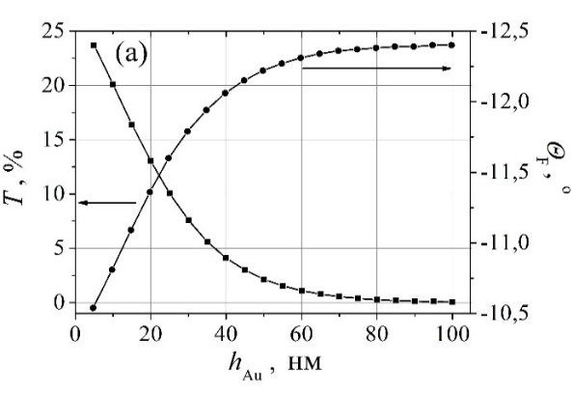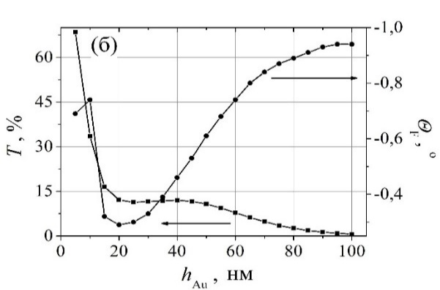
(а) – микрорезонаторная мода, (б) – таммовская мода
Рис. 1. Зависимости амплитуд резонансных пиков коэффициента пропускания и угла фарадеевского вращения модельной структуры от толщины слоя Au hAu
! | При расположении двух иллюстраций на одном рисунке комментарии к ним приводятся перед подписью «Рис. …». Формат подписи: размер шрифта – 11 пт; интервалы: междустрочный – 1,0, перед – 6 пт, после – 6 пт. Выравнивание – по центру. В конце подписи рисунка точка не ставится.  Все подписи и комментарии на иллюстрациях должны быть оформлены на языке оригинала рукописи.
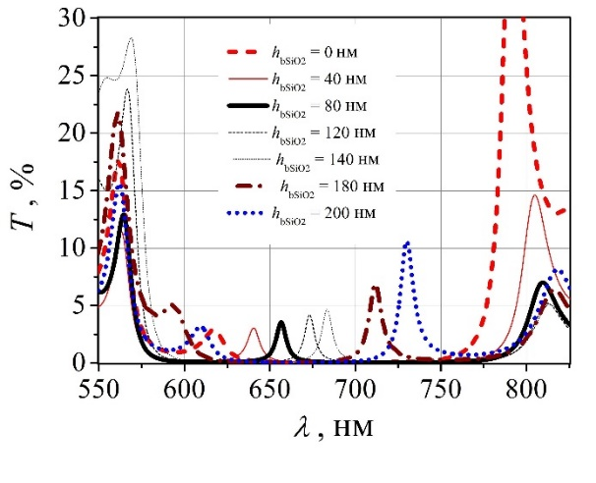
Рис. 2. Спектры коэффициента пропускания модельной структуры при разных толщинах буферного слоя SiO₂
2.3. Пример 3. Оформление формул
Моделирование распространения света в структурах осуществляли численным решением уравнений Максвелла с использованием метода матриц переноса 4×4 [8]
, , (1)
где ∇ × – оператор ротора; и – вектора напряженности магнитного и электрического полей световой волны, соответственно; r – радиус-вектор; t – время; i – мнимая единица; ω – угловая частота световой волны; μ₀ и ε₀ – магнитная и диэлектрическая постоянные, соответственно; – тензор диэлектрической проницаемости соответствующего слоя.

2.4. Пример 4. Оформление списка литературы по ГОСТ 7.0.5-2008
Список литературы
- Tunable spatial demultiplexer based on the Fabry-Perot filter / X. Sun, P. Gu, M. Li, et al. // Optics Express. 2006. Vol. 14. No. 18. Pp. 8470–8475.
- Магнитомодуляционный сенсор магнитного поля на базе пленок феррита-граната для магнитокардиографических исследований / П. М. Ветошко, Н. А. Гусев, Д. А. Чепурнова, и др. // Письма в ЖТФ. 2016. Вып. 16. С. 64–71.
- Sukhoivanov I. A., Guryev I. V. Photonic crystals : physics and practical modeling. Springer, 2009. 241 p.
- Шаскольская М. П., Сиротин Ю. И. Основы кристаллофизики. М. : Наука, 1979. 640 с.
- Раскрывающиеся пневматические и механические каркасы солнечного отражателя для наноспутника «Маяк» класса Сubesat / А. Ю. Шаенко, М. С. Белокосков, М. П. Лавров, и др. // Видеонаука : сетевой журн. 2016. №4(4). URL: https://videonauka.ru/stati/13-tekhnicheskie-nauki/77-raskryvayushchiesya-pnevmaticheskie-i-mekhanicheskie-karkasy-solnechnogo-otrazhatelya-dlya-nanosputnika-mayak-klassa-cubesat (дата обращения: 11.01.2017).
- Atmel ATA5505 [электронный ресурс] URL: http://www.atmel.com/Images/doc9219.pdf (дата обращения: 11.01.2017).
- Энциклопедия животных Кирилла и Мефодия. М. : Кирил и Мефодий : New media generation, 2006. 1 электрон. опт. диск (DVD-ROM).
- Мангушева А. Р. Оценка кратковременной и длительной прочности пленочно-тканевого композиционного материала. Дис. … канд. физ.-мат. наук. Казань : Казанский (Приволжский) федеральный университет, 2012.
- Nano- and Micro-Scale Bi-Substituted Iron Garnets Films in Photonics, Plasmonics and Magneto-Optic Visualization / V. N. Berzhansky, A. V. Karavainikov, T. V. Mikhailova, et al. // VI Euro-Asian Symposium "Trends in MAGnetism" (EASTMAG-2016) : Abstracts. Krasnoyarsk, Kirensky Institute of Physics, Russian Academy of Sciences, Siberian Branch, 2016. P. 295.
- Патент на полезную модель 158802 РФ, МПК G02F 1/09, B82B 1/00, B82Y 20/00. Плазмонный магнитофотонный кристалл / А. Н. Шапошников, А. Р. Прокопов, А. В. Каравайников, Т. В. Михайлова, В. Н. Бержанский ; заявитель и патентообладатель ФГАОУВО Крымский федеральный университет им. В.И. Вернадского. № 2015135428/05 ; заявл. 20.08.2015 ; опубл. 20.01.2016, Бюл. № 2.
- ГОСТ Р 517721–2001. Аппаратура радиоэлектронная бытовая. Входные и выходные параметры и типы соединений. Технические требования. – Введ. 2002–01–01. – М. : Изд-во стандартов, 2001. – 27 с.

! | Описание оформления различных типов ссылок можно найти непосредственно в ГОСТ 7.0.5-2008.  Все ссылки должны быть оформлены единообразно только с точкой, без тире между частями описания.  Ссылки даются в тексте рукописи в квадратных скобках и нумеруются строго в порядке их приведения ([1], [2], [3]); следование источников в списке литературы соответствует порядку приведения ссылок в тексте.
2.5. Пример 5. Оформление списка литературы на английском языке
References
- X. Sun, P. Gu, M. Li, X. Liu, D. Wang, J. Zhang, Optics Express 14, No. 18, 8470–8475 (2006).
- P. M. Vetoshko, N. А. Gusev, D. А. Chepurnova, E. V. Samojlova, I. I. Syvorotka, I. M. Syvorotka, А. K. Zvezdin, А. А. Korotaeva, V. I. Belotelov, Pis’ma Zh. Tech. Fiz., Issue 16, 64–71 (2016) [in Russian].
- I. A. Sukhoivanov, I. V. Guryev, Photonic crystals : physics and practical modeling (Springer, 2009).
- M. P. Shaskol'skaya, Yu. I. Sirotin, Osnovy kristallofiziki [Fundamentals of crystal physics] (Nauka, Moscow, 1979) [in Russian].
- А. Yu. Shaenko, M. S. Belokoskov, M. P. Lavrov, D. I. Efremov, А. M. Аleksandrov, Videonauka, No. 4(4) (2016) [in Russian]. Available: https://videonauka.ru/stati/13-tekhnicheskie-nauki/77-raskryvayushchiesya-pnevmaticheskie-i-mekhanicheskie-karkasy-solnechnogo-otrazhatelya-dlya-nanosputnika-mayak-klassa-cubesat.
- Atmel ATA5505, Available: http://www.atmel.com/Images/doc9219.pdf.
- DVD-ROM Ehntsiklopediya zhivotnykh Kirilla i Mefodiya [Animal Encyclopedia of Cyril and Methodius] (Kirill i Mefodij : New media generation, Moscow, 2006) [in Russian].
- А. R. Mangusheva, Candidate’s Dissertation in Mathematics and Physics. (Kazan Federal University, Kazan, 2012) [in Russian].
- V. N. Berzhansky, A. V. Karavainikov, T. V. Mikhailova, A. R. Prokopov, A. G. Shumilov, A. N. Shaposhnikov, N. L. Lugovskoy, M. F. Kharchenko, Yu. M. Kharchenko, V. I. Belotelov, “Nano- and Micro-Scale Bi-Substituted Iron Garnets Films in Photonics, Plasmonics and Magneto-Optic Visualization” in Abstracts of VI Euro-Asian Symposium "Trends in MAGnetism" (EASTMAG-2016), (Krasnoyarsk, Kirensky Institute of Physics, Russian Academy of Sciences, Siberian Branch, 2016) p. 295.
- A. N. Shaposhnikov, A. R. Prokopov, A. V. Karavainikov, T. V. Mikhailova, V. N. Berzhansky, RF Patent No. 2015135428/05 Byull., No. 2 (2016).
- GOST R 517721–2001. Domestic radioelectronic equipment. Input and output parameters and types of connectors. Technical requirements (Izd-vo standartov, Moscow, 2001) 27 p. [in Russian].

! | При оформлении списка литературы на английском языке необходимо соблюдать следующие общие правила:  - в описании статей, книг и др. должны быть перечислены ВСЕ авторы;  - не перегружать ссылки транслитерацией названий статьей;  - при наличии переводной и национальной версии периодического издания для ссылок выбирать переводную версию;  - транслитерация ФИО и названий книг с русского языка приводится по ГОСТ 7.79-2000 система Б (для перевода можно воспользоваться ссылкой http://www.transliter.ru/autotranslit/). Дополнительно к транслитерации названий в квадратных скобках приводится перевод.
! | Рекомендуемое количество источников литературы для статей – не менее 15; для обзоров – не менее 20.
2.6. Пример 6. Оформление благодарностей и ссылок на источники финансирования работы
Исследования выполнены при финансовой поддержке Министерства образования и науки Российской Федерации по базовой части государственного задания № ХХХХ/ХХХ (проект № ХХХХ) и при поддержке гранта Российского фонда фундаментальных исследований № ХХ-ХХ-ХХХХХ.
! | Благодарности и ссылки на источники финансирования работы приводятся в конце выводов отдельным абзацем. Формат: размер шрифта – 11 пт, курсив; междустрочный интервал – 1,0, перед – 12 пт, после – 12 пт; выравнивание – по ширине.
2.7. Пример 7. Оформление расширенной аннотации на английском языке
MANUSCRIPT TITLE
Author А.А.¹, Author B.B.^{1*}, Автор C.C.², Author D.D.³
¹Physics and Technology Institute, V.I. Vernadsky Crimean Federal University, Simferopol 295007, Russia
²Lomonosov Moscow State University, Moscow 119991, Russia
³Institute for Applied Physics, University of Muenster, Muenster 48149, Germany
*E-mail: journal.phys.tech@cfuv.ru
A template for preparing the manuscript for publication in a scientific journal «Journal of Physics and Technology Institute of V.I. Vernadsky Crimean Federal University».
…. (объем основного текста аннотации – 1 стр.)
Keywords: example of manuscript preparation.

! | Шаблон для оформления публикаций приведен в Приложениях.
Поступила в редакцию 01.01.2017 г. Принята к публикации 26.01.2017 г.
Received January 01, 2017. Accepted for publication January 26, 2017

